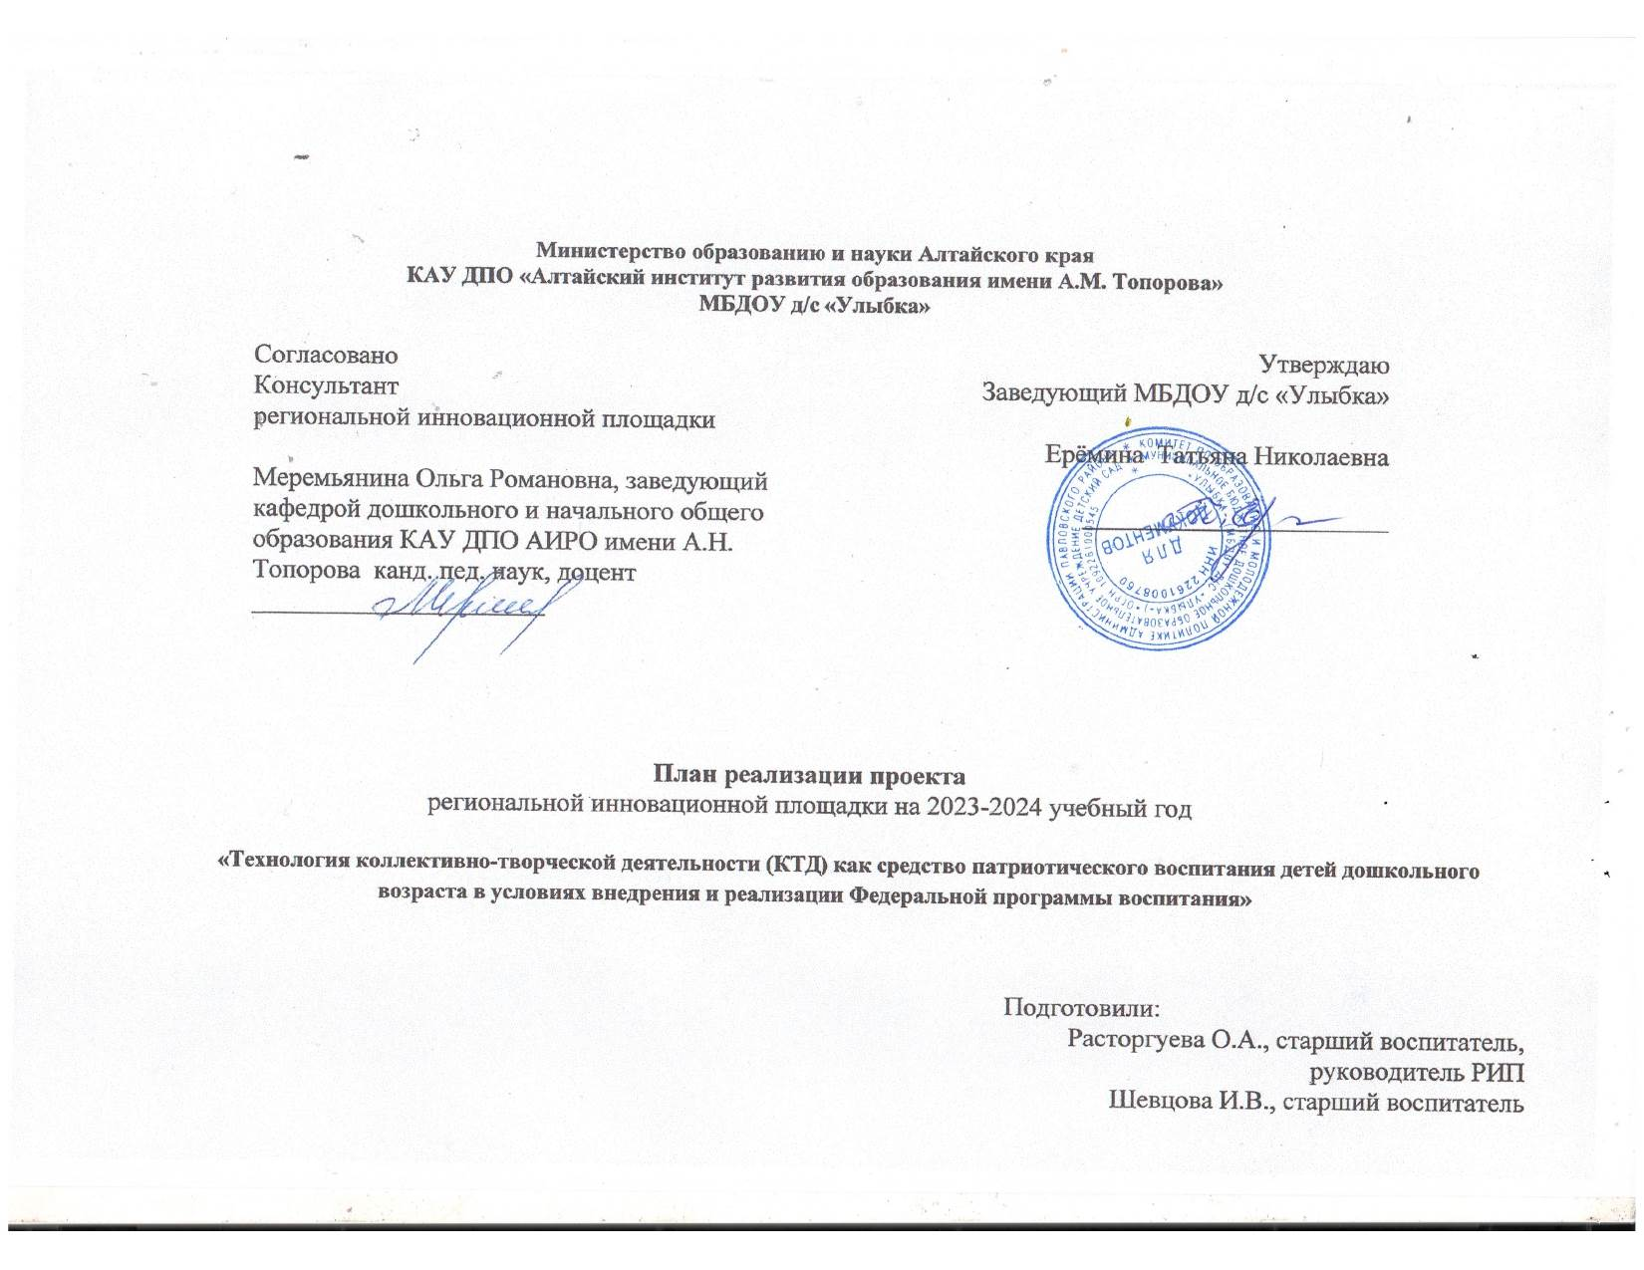
Министерство образованию и науки Алтайского края
КАУ ДПО «Алтайский институт развития образования имени А.М. Топорова»
МБДОУ д/с «Улыбка»

Согласовано  Консультант  региональной инновационной площадки  Меремьянина Ольга Романовна, заведующий кафедрой дошкольного и начального общего образования КАУ ДПО АИРО имени А.Н. Топорова канд. пед. наук, доцент  ______________________ | Утверждаю  Заведующий МБДОУ д/с «Улыбка»  Ерёмина Татьяна Николаевна  _______________________

План реализации проекта
региональной инновационной площадки на 2023-2024 учебный год

«Технология коллективно-творческой деятельности (КТД) как средство патриотического воспитания детей дошкольного возраста в условиях внедрения и реализации Федеральной программы воспитания»

Подготовили:
Расторгуева О.А., старший воспитатель, руководитель РИП
Шевцова И.В., старший воспитатель
Цель деятельности региональной инновационной площадки: Создание банка методических разработок по организации и проведению коллективно творческих дел для формирования патриотического воспитания дошкольников
Задачи деятельности региональной инновационной площадки:
- Разработка и утверждение нормативно-правового и организационного обеспечения деятельности региональной инновационной площадки.
- Изучение научно-методической литературы и педагогического опыта организации КТД по патриотическому воспитанию дошкольников.
- Формирование банка методических материалов к проекту (наглядные, дидактические пособия, презентации, аудиотеки и прочее) с использованием регионального компонента;
- Обновление предметно-развивающей среды в соответствии с ФГОС ДО по патриотическому воспитанию.
- Апробирование созданных в ходе проекта методических материалов.
- Проведение мониторинга и анализа результативности проекта.
7. Тиражирование опыта работы РИП в педагогическом сообществе.

 | Содержание деятельности | Планируемые результаты | Сроки выполнения | Ответственные | Примечания
 | Нормативно-правовое обеспечение деятельности региональной инновационной площадки
 | Корректировка пакетов локальных актов МБДОУ д/с «Улыбка», регламентирующих сопровождение инновационной деятельности РИП. | Приказ о работе РИП в 2023-2024 учебном году | октябрь, 2023 | Заведующий МБДОУ д/с «Улыбка»,  руководитель РИП
 | Разработка пакета документов для работы членов проектной группы | Положение о проектной группе | октябрь 2023 | Заведующий МБДОУ д/с «Улыбка»,  руководитель РИП
 | Организационное обеспечение деятельности региональной инновационной площадки
 | Консультации научного руководителя и куратора РИП по планированию работы РИП, | обеспечение научно-методического сопровождения инновации | в течение года | Руководитель РИП, научный руководитель, куратор
 | Участие в вебинарах по вопросам организации деятельности РИП | Повышение профессиональной компетентности рабочей группы в вопросах организации деятельности РИП | по плану регионального оператора РИП | Руководитель РИП
 | Проведение оперативных совещаний членов рабочей группы проекта | Координация действий членов рабочей группы | 1 раз в месяц | Руководитель РИП
 | Проведение методических совещаний конференций для педагогов по проблемам патриотического воспитания дошкольников. | Повышение уровня осведомлённости педагогов по деятельности площадки | в течение года | Члены проектной группы
Методическое сопровождение деятельности региональной инновационной площадки
 | Повышение профессиональной компетентности педагогов в вопросах патриотического воспитания | Перспективный план повышения квалификации | в течение года | Руководитель РИП | Курсы повышения квалификации
 | Педагогический совет «Технология КТД на практике. Конструируем КТД» | Презентации выступлений, сценарий педагогического совета, размещение информации на сайте ДОУ | ноябрь, 2023 | Руководитель РИП | Ознакомление с технологией КТД
Информационное сопровождение деятельности региональной инновационной площадки
 | Создание раздела «Инновационная деятельность» на странице сайта МБДОУ д/с «Улыбка» | Раздел на сайте МБДОУ д/с «Улыбка» | ноябрь, 2023 | Руководитель РИП,  ответственный за сайт | Создан для тиражирования опыта работы РИП
 | Размещение информации в Телеграмм-канале: региональная команда | Новости о работе РИП | В течение года | Руководитель РИП, члены проектной группы | Тиражирование опыта работы РИП
 | Контентное наполнение раздела «Инновационная деятельность» на сайте ДОУ | Информационная открытость деятельности РИП | В течение года | Сетевой администратор сайта ДОУ,  члены проектной группы
 | Размещение заметок о мероприятиях по реализации инновационного проекта в новостной ленте на сайте школы | Обеспечение единого информационно-образовательного пространства. | 1 раз в месяц | Сетевой администратор,  члены проектной группы | Формирование положительного имиджа ДОУ
 | Подготовка публикаций в районных СМИ по направлениям деятельности РИП | Размещение заметок в районной газете | В течение года | Члены проектной группы | Формирование положительного имиджа ДОУ
 | Подготовка статьи на тему «Патриотическое воспитание дошкольников в условиях современного образовательного учреждения» для сайта АИРО | Размещение статьи на странице «Инновационная деятельность в системе образования Алтайского края» сайта АИРО | Май 2024 | Члены проектной группы | Распространение опыта работы
Проведение мероприятий по проекту, распространение опыта
 | Разработка виртуального ресурса открытого доступа «Банк методических разработок КТД по патриотическому воспитанию дошкольников» | Размещение материалов на сайте ДОУ, сайт АИРО | февраль-март, 2024 | Руководитель РИП, научный консультант | Распространение опыта работы РИП
 | Семинар - практикум «Формирование экологической культуры у детей дошкольного возраста» | Методические материалы семинара и размещение новости на сайтах | декабрь, 2023 | Члены проектной группы
 | Семинар-практикум «Как воспитать патриотов» | Сценарий семинара-практикума, презентации выступлений | январь, 2024 | Руководитель РИП, члены проектной группы
 | Смотр – конкурс центров по нравственно – патриотическому воспитанию | Размещение информации на сайте ДОУ | февраль, 2024 | Члены проектной группы
 | Педсовет «Повышение уровня патриотического воспитания дошкольников через коллективно - творческие дела» | Протокол педагогического совета | февраль, 2024 | Руководитель РИП,  старший воспитатель
 | Конкурс-выставка «Лучшее дидактическое пособие по нравственно-патриотическому воспитанию дошкольников» | Обогащение ППРС | март, 2024 | Члены проектной группы
 | РМО воспитателей «Новые подходы по организации экологического образования дошкольников» | Диссеминация опыта | Март 2024 | Руководитель РИП,  члены проектной группы
 | Проведение КТД по проектам: - «Добрые сердца» (волонтерское движение в ДОУ),  - «Мой край для меня это Родина! А родина это Алтай!». (Формирование экологической культуры посредством ознакомления дошкольников с природой родного края),  - Детская телестудия «Вестник Улыбки». | Сценарии КТД | В течение года | Педагоги ДОУ
 | Использование активных форм и методов работы с воспитанниками по патриотическому воспитанию | Вовлечение максимального количества педагогов, воспитанников и их родителей к реализации инновационного проекта | В течение года | Педагоги ДОУ
Мониторинг деятельности региональной инновационной площадки
 | Мониторинг результативности проекта в ДОУ (промежуточный) | Заполнение и обработка анкет, диагностических карт | май, 2024 | Руководитель РИП, руководители ММО
 | Участие в региональном мониторинге деятельности РИП | Заполнение и отправка формы мониторинга | По плану регионального оператора РИП, июнь-август 2024 | Руководитель РИП
Методические продукты по проекту

Проект «Добрые сердца» (волонтерское движение в ДОУ).

Методическая разработка КТД «Дети для детей».

Проект «Мой край для меня это Родина! А родина это Алтай!». (Формирование экологической культуры посредством ознакомления дошкольников с природой родного края).

Методическая разработка КТД «Русская березка – символ Родины моей».

Проект «Детская телестудия «Вестник Улыбки».

Сценарий интеллектуальной игры для педагогов «100 к 1» по теме «Россия – многонациональная страна».

